LA NOTAZIONE SCIENTIFICA
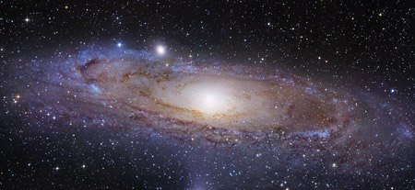
Come certo già sapete uno scienziato cerca di capire come sono fatte e come funzionano le cose. Questo implica il fatto che spesso le cose devono essere misurate e nelle scienze le cose che si devono misurare sono spesso immensamente grandi o incredibilmente piccole.
La nostra galassia ad esempio ha un diametro di milioni di miliardi di metri, viaggiando alla velocità della luce (300.000 km al secondo) impiegheremmo 100.000 anni per attraversarla.
Una galassia come la nostra Via Lattea, ha un diametro di:
946.100.000.000.000.000.000 metri

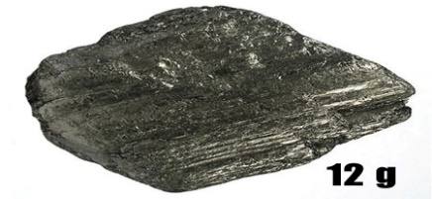
Gli atomi invece sono così piccoli che in 12 grammi di carbonio ce ne stanno una quantità inimmaginabile. Tanto per avere un'idea, facciamo un piccolo esperimento virtuale. Immaginate di aver costruito una macchina "conta atomi" in grado di manipolare un atomo alla volta di una qualsiasi sostanza. Immaginate anche che la vostra macchina sia velocissima e che riesca a prendere mille miliardi di atomi al secondo.
12 grammi di grafite, cioè una mole di carbonio, contengono
602.200.000.000.000.000.000.000 atomi, un singolo atomo di carbonio ha una massa di
0,000000000000000000000019926 grammi
Bene, al ritmo di mille miliardi di atomi al secondo, la vostra macchina impiegherebbe 15.000 anni per arrivare a quel numero, cioè per mettere da parte 12 grammi di carbonio! Gli atomi sono davvero piccoli!!

Scrivere per esteso numeri così grandi o così piccoli è davvero scomodo. Per ovviare a questo inconveniente si ricorre alla notazione scientifica. In questo modo possiamo scrivere che la galassia ha un diametro di 9,461x10²⁰ m, che un atomo di carbonio ha una massa di 1,9926x10⁻²³ grammi e che 12 grammi di grafite contengono 6,022x10²³ atomi.
Per tutti coloro che non si sentono perfettamente a loro agio con le potenze di dieci, facciamo un piccolo ripasso:
e così via verso l'infinitamente grande.  10⁶ = 1.000.000  10⁵ = 100.000  10⁴ = 10.000  10³ = 1000  10² = 100  10¹ = 10  10⁻¹ = 0,1 cioè un decimo  10⁻² = 0,01 cioè un centesimo  10⁻³ = 0,001 cioè un millesimo  10⁻⁴ = 0,0001 cioè un decimillesimo  10⁻⁵ = 0,00001 cioè un centomillesimo  10⁻⁶ = 0,000001 cioè un milionesimo  e così via verso l'infinitamente piccolo | Osservate bene lo schema a sinistra. Quando l'esponente è positivo si aggiunge un numero di zeri pari all'esponente, quando l'esponente è negativo l'uno arretra dietro alla virgola di un numero di posti pari al valore assoluto dell'esponente.  Se dunque avete ad esempio una cifra pari a 3,2 millesimi, cioè 0,0032, basta moltiplicare 3,2 x 10⁻³, cioè appunto per un millesimo. Allo stesso modo una cifra pari a 5.600.000 (cinque milioni e seicentomila), si può esprimere come 5,6 x 10⁶ (cioè 5,6 x 1.000.000). Si potrebbe raggiungere lo stesso risultato moltiplicando 56 x 100.000, cioè 56 x 10⁵, ma la regola della notazione scientifica vuole sempre che ci sia una sola cifra prima della virgola.

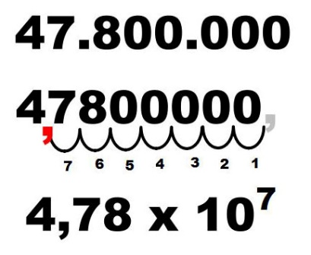
In ogni caso c'è una regola molto semplice e facile da applicare per trasformare un numero in notazione scientifica. Osservate l'esempio a destra, la cifra da scrivere in notazione scientifica è un numero molto grande: quarantasette milioni e ottocentomila: immaginate di far partire una virgola dallo “0” più a destra e di farla saltellare verso sinistra fino ad arrivare accanto alla prima cifra.
A questo punto scrivete le cifre poste a sinistra (4,78) lasciando la virgola lì dove è arrivata. Questo numero deve essere moltiplicato per dieci elevato ad un esponente pari ai saltelli fatti dalla virgola per arrivare lì dov'è, in questo caso “7”. il numero diventa così: 4,78 x 10⁷
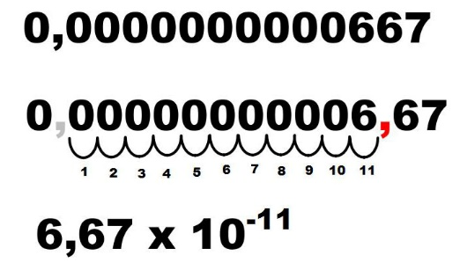
Questa volta invece scriviamo un numero molto piccolo: 0,0000000000667. La virgola (che già c'è) saltella verso destra fino a fermarsi accanto alla prima cifra diversa da zero.
Anche in questo caso l'esponente è pari ai saltelli fatti dalla virgola, ma il segno è negativo. Il nostro numero diverrà 6,67 x 10⁻¹¹

Nota che un numero espresso in notazione scientifica ha sempre una sola cifra prima della virgola. Guarda la tabella sottostante:
Numero decimale | Notazione scientifica corretta | Notazione scientifica sbagliata | Notazione scientifica sbagliata
1.238 | 1,238·10³ | 12,38·10² | 0,1238·10⁴
0,00342 | 3,42·10⁻³ | 34,2·10⁻⁴ | 0,342·10⁻²
45.900.000.000 | 4,59·10¹⁰ | 0,459·10¹¹ | 45,9·10⁹
0,000000634 | 6,34·10⁻⁷ | 634·10⁻⁹ | 0,0634·10⁻⁵

TUTTO CHIARO? Mettetevi alla prova con questa ESERCITAZIONE al sito
https://www.lafisika.it/cap-1-le-grandezze-fisiche-e-la-misurazione/test-sulla-notazione-scientifica-con-soluzioni/
(trovate lo stesso link sul sito “Fisica Facile”)

Testo preso dal sito (con qualche mia piccola manipolazione):
https://win.istitutosangiovannibosco.net/cennini_donbosco/e-learning/percorsi%20di%20scienze/chimica/misure/notazione_scientifica.html

ORDINE DI GRANDEZZA
Talvolta nelle Scienze è utile sapere più o meno quanto è grande una certa quantità piuttosto che il suo valore esatto. Ad esempio, quando si dice che la luce impiega 2 milioni di anni per arrivare da noi dalla Galassia di Andromeda non si vuole intendere 2 milioni esatti ma poco più o poco meno di 2 milioni di anni. In pratica, è come se dicessi “dalla Galassia di Andromeda la luce impiega qualche milione di anni per arrivare da noi”. L’espressione “qualche milione di anni” dà l’idea generale del tempo impiegato, senza entrare in ulteriori dettagli. Vediamo di estendere la cosa con qualche esempio.
Misuro le pagine di un libro: esse risultano essere 432. Io posso affermare: “questo libro contiene qualche centinaio di pagine”. Sbaglierei se dicessi. “questo libro contiene qualche decina di pagine”, in quanto uno penserebbe che le pagine potrebbero essere 70, 80, al massimo 90… stessa cosa se dichiarassi: “il libro contiene qualche migliaia di pagine” perché si penserebbe che le pagine potrebbero essere 2.000, 3.000….
Se misuro un campione ed ottengo una massa M = 475g io posso dichiarare che il campione ha una massa di qualche centinaio di grammi (cioè di qualche ettogrammo), mentre se esso misurasse 2.560g io posso dire che la massa è di qualche migliaio di grammi (cioè di qualche kg). Se invece misuro una strada la cui lunghezza è di 5.875m io dichiaro che essa è lunga qualche km; viceversa, misurando la zampetta di un insetto e vedendo che essa è 0,0045m io dirò che essa è lunga qualche mm. L’unità di misura che permette di avere un’idea generale della quantità misurata (cioè rispettivamente: etti, chili, chilometri, mm) si chiama ordine di grandezza:
l’ordina di grandezza è l’unità di misura che dà l’idea generale della quantità della misura (definizione generale)

Avere una definizione generale è utile per comprendere di cosa stiamo parlando ma non è sufficiente: la Fisica ha bisogno di definizioni rigorose e perciò bisogna trovare una definizione rigorosa di ordine di grandezza. In Matematica viene data questa definizione di ordine di grandezza:
l’ordine di grandezza di un numero è la potenza di 10 più vicina al numero (definizione Matematica)

Perciò: l’ordine di grandezza di 2345 = 2,345·10³ è 10³ (1000) mentre l’ordine di grandezza di 8342 = 8,342·10³ è 10⁴ (10.000) perché 10.000 è più vicino a 8342 di quanto lo è 1000.

In Fisica le cose cambiano perché i valori hanno anche una unità di misura: perciò l’ordine di grandezza non è definito attraverso la potenza di 10 ma dall’unità di misura della potenza di 10. La definizione Fisica è:

l’ordine di grandezza di una misura è l’unità di misura della potenza di 10 più vicina al numero (definizione Fisica)

Vi faccio alcuni esempi:

M = 1345g = 1,345g·10³ : ordine di grandezza 10³g = 1000g = kg

L = 8342cm = 8,342cm·10³ : ordine di grandezza 10⁴cm = ettometri

V = 0,034litri = 3,4litri·10⁻² : ordine di grandezza 10⁻²litri = 0,01litri = centilitri

L = 0,732m = 7,32m·10⁻¹ : ordine di grandezza 10⁰m = metri

